CEI PRIMEIROS PASSOS PROF.ª TEREZINHA BERTUCCI ROTTA

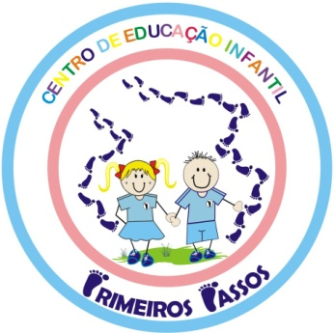

VARGEM BONITA – SC- Fone: (49) 35480382

Professora: ADRIANA CORREIA DE MELO

Aluno (a) .........................................................

ATIVIDADE PARA SER DESENVOLVIDA DO DIA 09/11 À 13/11

1. A PROPOSTA DESSA SEMANA É A TRANSFERÊNCIA DE LÍQUIDOS COM A ESPONJA.

* É UMA ATIVIDADE SENSORIAL MUITO DIVERTIDA PARA AS CRIANÇAS.

MATERIAL:

* BANDEJA GRANDE (OU BACIA) DE PLÁSTICO; (PARA EVITAR QUE A ÁGUA CAIA NO CHÃO, MAS PODE FAZER SEM).
* DOIS POTES IGUAIS;
* ÁGUA ( PODE SER MORNINHA);
* CORANTE ALIMENTÍCIO, OU SE PREFERIR PODE SER SUCO OU GELATINA ( A ATIVIDADE FICA MAIS INTERESSANTE E DIVERTIDA COM A ÁGUA COLORIDA).
* ESPONJA (PODE SER DE BANHO, DE LOUÇA ETC).

REALIZAÇÃO DA ATIVIDADE:

* PEGUE OS DOIS POTES, EM UM COLOQUE A ÁGUA E O OUTRO DEIXE SEM;
* PARA OS MAIORES EXPLIQUE QUE A ESPONJA VAI ABSORVER A ÁGUA DE UM RECIPIENTE PARA O OUTRO, E DEMONSTRE COMO FAZER;
* PARA OS MENORES DEMONSTRE E DEIXE QUE QUE EXPLORE LIVREMENTE;

EX: 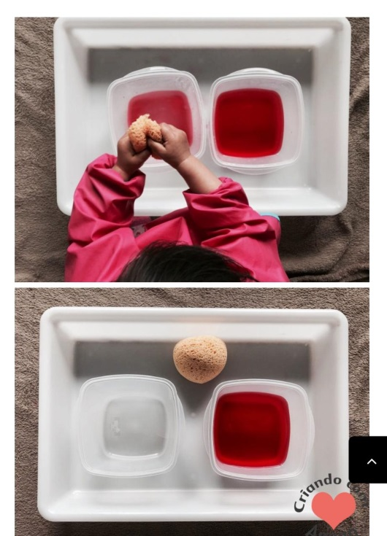

ESPERO FOTOS E VÍDEOS, UM GRANDE ABRAÇO DA PROF ADRI.